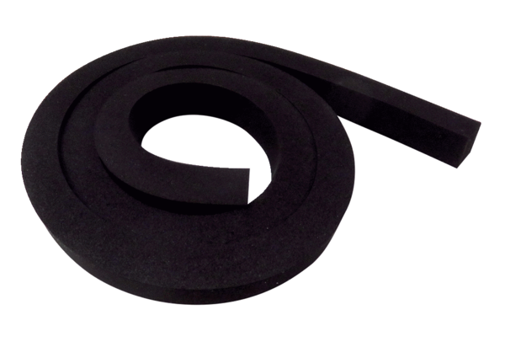Uszczelka DI WS 75Asortyment: K
Numer artykułu: E192.0801.0000Producent: MAICO

